데이터 목록 조회

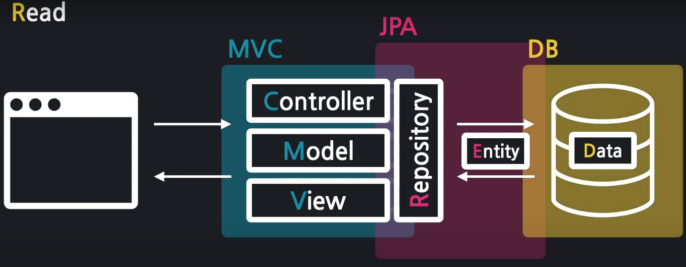

**1. 브라우저 요청 받기**

<http://localhost:8080/articles>

**2. 컨트롤러 요청 흐름**

ArticleController.java 에 메소드 추가.  
1: 모든 Article 가져오기  
2: 가져온 Article 묶음을 뷰로 전달  
3: 뷰 페이지를 설정

@GetMapping("/articles")

public String index() {

// 1: 모든 Article 가져오기

List<Article> articleEntityList = articleRepository.findAll();

// 2: 가져온 Article 묶음을 뷰로 전달

// 3: 뷰 페이지를 설정

return "";

}

findAll() 은 리턴 타입이 Iterable 이기 떄문에 에러가 발생한다.  
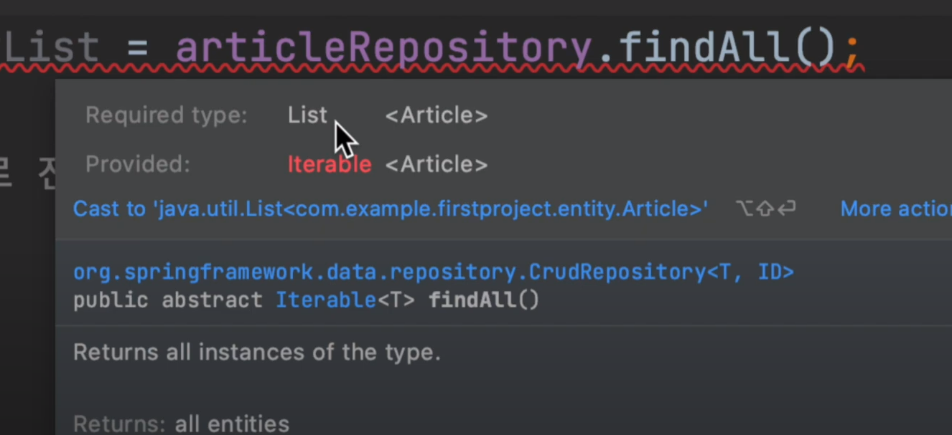

해결 방법 1. 캐스팅하기

// 1: 모든 Article 가져오기

List<Article> articleEntityList = (List<Article>)articleRepository.findAll();

해결 방법 2. 리턴타입으로 받기

// 1: 모든 Article 가져오기

Iterable<Article> articleEntityList = articleRepository.findAll();

해결 방법 3. 메소드 오버라이딩  
우클릭 - Generate - Overried Methods.. 선택  
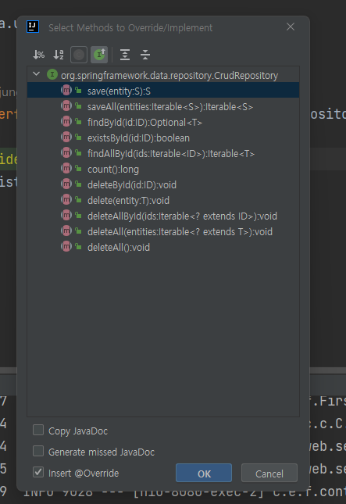

ArticleRepository.java에 Override를 통해서 리턴 타입을 변경한다.  
findAll() 오버라이딩 후  
리턴타입을 Iterable -> ArrayList로 변경.

public interface ArticleRepository extends CrudRepository<Article, Long> {

@Override

ArrayList<Article> findAll();

}

ArticleController에서 ArrayList로 받을수도 있지만 상위 타입인 List로 받자.

@GetMapping("/articles")

public String index() {

// 1: 모든 Article 가져오기

List<Article> articleEntityList = articleRepository.findAll();

// 2: 가져온 Article 묶음을 뷰로 전달

// 3: 뷰 페이지를 설정

return "";

}

**모델에 데이터 등록**

@GetMapping("/articles")

public String index(Model model) {

// 1: 모든 Article 가져오기

List<Article> articleEntityList = articleRepository.findAll();

// 2: 가져온 Article 묶음을 뷰로 전달

model.addAttribute("articleList", articleEntityList);

// 3: 뷰 페이지를 설정

return "articles/index";

}

**뷰페이지작성**

index.mustache

{{>layouts/header}}

<table class="table table-striped">

<thead>

<tr>

<th scope="col">ID</th>

<th scope="col">Title</th>

<th scope="col">Content</th>

</tr>

</thead>

<tbody>

{{#articleList}}

<tr>

<th>{{id}}</th>

<td>{{title}}</td>

<td>{{content}}</td>

</tr>

{{/articleList}}

</tbody>

</table>

{{>layouts/footer}}

**✨ mustache 반복출력**

mustache는 여러데이터의 묶음인 경우 안쪽내용이 반복되기 때문에  
for문이 필요없이 자동으로 반복출력된다... 👍👍

List만 뿌려줬는데도 알아서 목록이 다 출력된다.  
